shinylollipop用户手册

shinylollipop是一个基于R/shiny编写的应用程序，用于绘制棒棒糖图。Lollipop是条形图的绝佳替代品，把两组数据的数据点使用直线连接起来，更好的展示了同一情况下两个数据点的位置变化（增加或者减少），并且能够比较两个类别之间的数据值差异变化或一组数据受刺激后的变化趋势，使数据可视化，更直观的帮助用户进行数据分析，同时支持用户下载pdf或csv格式的lollipop图。

源代码： https://github.com/Jia-M685/shinylollipop/

在线使用： https://venyao.xyz/shinylollipop/

联系方式： [yaowen@henau.edu.cn](mailto:yaowen@henau.edu.cn)

目录

**1.在线使用Shinylollipop3**

**2.在个人电脑上安装Shinylollipop 3**

**2.1安装R和RStudio**3

**2.2安装R Shiny软件包和Shinylollipopl所需的其他软件包**3

**2.3运行Shinylollipop程序**3

**3. 在本地或Web Linux服务器上部署Shinylollipop 4**

**3.1安装R**4

**3.2安装R Shiny软件包和Shinylollipop所需的其他软件包**4

**3.3安装Shiny-Server** 5

**3.4上传Shinylollipop的文件** 5

**3.5配置Shiny服务器（/etc/shiny-server/shiny-server.conf）** 5

**3.6更改Shinylollipop目录的所有者** 6

**3.7启动Shiny-Server** 6

**4. Shinylollipop程序的界面及使用说明6**

**4.1Shinylollipop**6

**4.2 Help**8

**1.在线使用Shinylollipop**

Shinylollipop的网址是https://。用户可以根据访问速度来访问这个网址从而使用Shinylollipop。在通过访问网址激活Shinylollipop之前，它处于空转状态。因此，第一次访问可能需要一些时间。一旦激活，用户就可以流畅、方便地使用Shinylollipop。

**2.在个人电脑上安装Shinylollipop**

用户可以选择在个人电脑(Windows、Mac或Linux)上安装和运行Shinylollipop，而无需将数据上传到在线服务器。Shinylollipop是跨平台的应用，即Shinylollipop可以安装在任何具有可用R环境的平台上。Shinylollipop的安装包括三个步骤。

**2.1安装R和RStudio**

在运行Shinylollipop此应用程序之前，用户需要安装R和RStudio。具体操作，用户可以通过查看CRAN（<https://cran.r-project.org/>）了解R的安装过程。同时，通过

查看在线网址<https://www.rstudio.com/>了解RStudio的安装过程。

**2.2安装R Shiny软件包和Shinylollipop所需的其他软件包**

使用RStudio启动R会话并运行以下命令：

# try an http CRAN mirror if https CRAN mirror doesn't work

install.packages(shiny)

install.packages(ggplot2)

install.packages(ggExtra)

install.packages(shinythemes)

install.packages(shinyBS)

install.packages(shinyjqui)

install.packages (shinyWidgets)

install.packages (RLumShiny)

install.packages (grid)

install.packages (colourpicker)

install.packages (dplyr)

install.packages (hrbrthemes)

此步骤目的是为了安装Shinylollipop所需的R包。

**2.3运行Shinylollipop程序**

使用RStudio启动R会话并运行以下命令行：

library(shiny)

runGitHub("Shinylollipop", "venyao", launch.browser = TRUE)

此命令会将Shinylollipop的代码从GitHub下载到计算机的临时目录，然后在Web浏览器中启动Shinylollipop应用程序。一旦关闭网络浏览器后，下载的Shinylollipop代码将从您的计算机上删除。下次在RStudio中运行此命令时，它将再次从GitHub将Shinylollipop的源代码下载到临时目录。该过程令人沮丧，因为从GitHub下载Shinylollipop的代码需要花费一些时间。

建议用户从GitHub（[https://github.com/venyao/Shinylollipop](https://github.com/venyao/ECOGEMS)）下载Shinylollipop的源代码到计算机的固定目录，例如Windows上的“E:\apps” (**图1**)。按照**图1**所示的过程，一个名为“Shinylollipop-master.zip”的zip文件将被下载到您的计算机磁盘上。将此文件移到“E:\apps”并解压缩该文件。然后，将在“E:\apps”中生成一个名为“Shinylollipop-master”的目录。脚本“server.R”和“ui.R”可以在“E:\apps\ Shinylollipop-master”中找到。

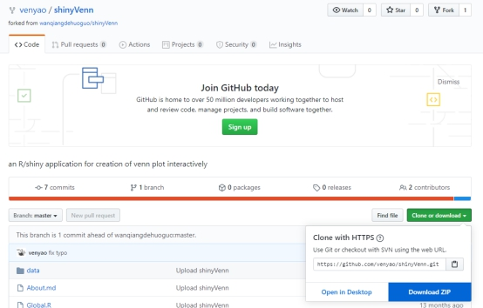

**图1.** 从GitHub下载Shinylollipop的源代码

用户可以在RStudio中运行以下几行脚本进而来启动Shinylollipop应用程序。

library(shiny)

runApp("E:/apps/Shinylollipop-master", launch.browser = TRUE)

稍后，Shinylollipop的应用程序将在计算机的默认浏览器中打开。

**3.在本地或Web Linux服务器上部署Shinylollipop**

**3.1安装R**

请通过查看CRAN（https://cran.r-project.org/）以了解R的安装过程。

**3.2安装R Shiny软件包和Shinylollipop所需的其他软件包**

启动R会话并在R中运行以下命令行：

# try an http CRAN mirror if https CRAN mirror doesn't work

install.packages(shiny)

install.packages(ggplot2)

install.packages(ggExtra)

install.packages(shinythemes)

install.packages(shinyBS)

install.packages(shinyjqui)

install.packages (shinyWidgets)

install.packages (RLumShiny)

install.packages (grid)

install.packages (colourpicker)

install.packages (dplyr)

install.packages (hrbrthemes)

若需了解更多有关信息，用户可查看以下页面：

<https://cran.r-project.org/web/packages/shiny/index.html>

<https://github.com/rstudio/shiny>

<https://shiny.rstudio.com/>

**3.3安装Shiny-Server**

请查看以下页面以了解如何安装Shiny-server。

<https://www.rstudio.com/products/shiny/download-server/>

<https://github.com/rstudio/shiny-server/wiki/Building-Shiny-Server-from-Source>

**3.4上传Shinylollipop的文件**

将包含Shinylollipop代码和数据的目录上传到目录/srv/shiny-server。

**3.5配置Shiny服务器（/etc/shiny-server/shiny-server.conf）**

# Define the user to spawn R Shiny processes

run_as shiny;

# Define a top-level server which will listen on a port

server {

# Use port 3838

listen 3838;

# Define the location available at the base URL

location /ecogems {

# Directory containing the code and data of Shinylollipop

app_dir /srv/shiny-server/Shinylollipop;

# Directory to store the log files

log_dir /var/log/shiny-server;

}

}

**3.6更改Shinylollipop目录的所有者**

$ chown -R shiny /srv/shiny-server/ Shinylollipop

**3.7启动Shiny-Server**

$ start shiny-server

现在，可以在[http://](http://IPAddressOfTheServer:3838/ECOGEMS/) 上找到Shinylollipop应用程序。

**4.** **Shinylollipop程序的界面及使用说明**

Shinylollipop应用程序包含两个菜单：“lollipop”和“Help”。

**4.1 lollipop**

“lollipop”页面是程序的主页面，lollipop图的制作就是在此页面（图2）。点击左侧“Input Data”按钮上传数据，输入数据完成后，点击“Sumbit!”，生成lollipop图。下面多个选项可以对生成的lollipop图进行调整：

（1）“Add plot title”中可以通过修改“Plot title”，“X axis title”和“Y axis title”分别调整图片标题，X轴标题以及Y轴标题；

（2）“Choose color”可以选择想要显示的图形颜色；

（3）“Adjust plot parameter”可以调整线的类型以及点的大小；

（4）“Adjust the image download ratio”中可以调整下载的图片的宽度和高度；

（5）图片上方的两个按钮“Download PDF File”和“Download SVG File”可分别下载“pdf”格式和“svg”格式的图片。

该文件将使用者上传的所有数据组进行整理后分成两列。

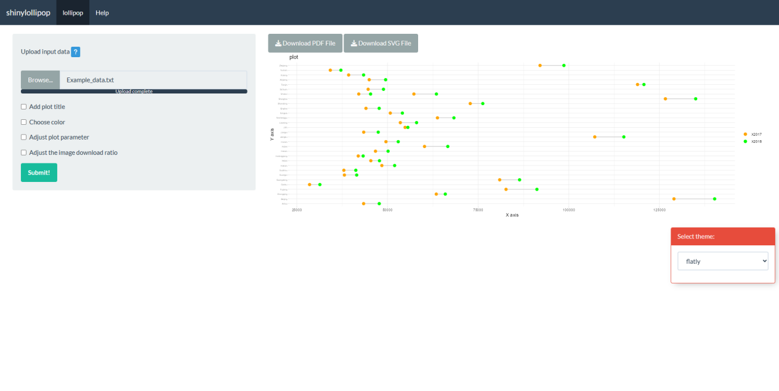图2.Shinylollipop程序的“lollipop”页面

上传数据时，如下图所示，可以点击“Upload input data”上传“txt”文件**（图3）**。

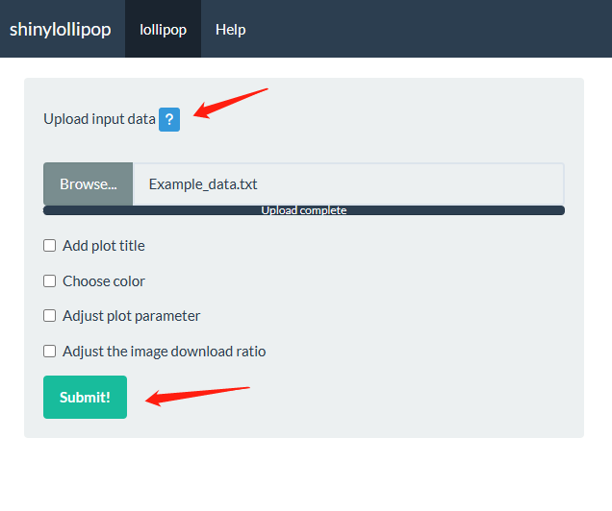图3.使用“Upload input data”上传数据

**4.2 Help**

“Help”页面列出了Shinylollipop在线使用的相关信息，以及此程序的简单使用方法。

